Diagnoza Środowiskowa Problemów Społecznych
na lata 2008-2014



Modyfikacja diagnozy.
Opracowanie: Powiatowe Centrum Pomocy Rodzinie w Tucholi
Tuchola 2007 r.

Spis treści

Część I
Diagnoza środowiskowa problemów społecznych (w ujęciu pomocy społecznej) w powiecie tucholskim.
Wstęp
- Ogólna charakterystyka powiatu tucholskiego.
- Diagnoza głównych problemów społecznych w powiecie tucholskim:
2.1. Ubóstwo
2.2. Bezdomność
2.3. Bezradność w sprawach opiekuńczo-wychowawczych
2.4. Bezrobocie
2.5. Niepełnosprawność
2.6. Patologie społeczne

Wstęp.

Diagnoza środowiskowa zawiera aktualny stan rzeczy i uwarunkowań społecznych występujących na terenie powiatu tucholskiego, opracowanych na podstawie dostępnych danych statystycznych oraz informacji zebranych od jednostek współpracujących z Powiatowym Centrum Pomocy Rodzinie.
Diagnoza środowiskowa oraz Strategia Rozwiązywania Problemów Społecznych została opracowana przez PCPR w 2000 roku a następnie przyjęta Uchwałą nr XXIX/159/2000 Rady Powiatu Tucholskiego z dnia 29 grudnia 2000r.
Warunki prawne i organizacja systemu pomocy społecznej określa ustawa z dnia 29 listopada 1990 r. o pomocy społecznej. Ustawa ta wielokrotnie była nowelizowana, ponieważ wejście Polski do Unii Europejskiej spowodowało, iż przed samorządami powiatowymi i gminnymi pojawiły się nowe zadania z zakresu polityki społecznej.
Diagnoza zawiera aktualny stan lokalnej społeczności powiatu tucholskiego istniejący w latach 2005-2006, w tym ogólną charakterystykę powiatu oraz najczęściej występujące problemy społeczne związane z:
- ubóstwem;
- bezrobociem;
- bezradnością w sprawach opiekuńczo-wychowawczych;
- niepełnosprawnością;
- przemocą;
- uzależnieniami od alkoholu i narkotyków;
- sieroctwem naturalnym i społecznym.
Dane statystyczne zamieszczone w poprzedniej diagnozie uległy przedawnieniu. Problemy społeczne nabrały większego rozmiaru i natężenia. Stąd konieczność uaktualnienia niniejszego dokumentu.
Na uwagę zasługuje fakt znikomego zainteresowania poszczególnych jednostek odpowiedzialnych za realizację zadań stanowiących temat poniższej diagnozy. Większość danych pochodzi z roku 2006, ponieważ jednostki nie nadesłały informacji z 2005 roku.
Niemniej jednak, aktualizacji dokonano dzięki uprzejmości podmiotów chcących nawiązać dialog współpracy z Powiatowym Centrum Pomocy Rodzinie. Za okazaną pomoc serdecznie dziękujemy.

- Ogólna charakterystyka Powiatu Tucholskiego.

Powiat tucholski, utworzony został ponownie 1 stycznia 1999 roku na mocy ustawy z dnia 24 lipca 1998 r. o wprowadzeniu zasadniczego, trójstopniowego podziału terytorialnego państwa (Dz. U. nr 96, poz. 603). Siedzibą powiatu i jedynym miastem na jego terenie jest Tuchola. Powiat składa się z 6 gmin: gminy miejsko - wiejskiej Tuchola oraz gmin wiejskich: Cekcyn, Gostycyn, Kęsowo, Lubiewo i Śliwice.
Powiat charakteryzuje się dużym zróżnicowaniem wewnętrznym w zakresie większości cech opisujących stan rozwoju społeczno-gospodarczego, w tym przede wszystkim: liczby mieszkańców, gęstości zaludnienia, poziomu bezrobocia, stanu rozwoju przedsiębiorczości, udziału obszarów chronionych, stanu rozwoju infrastruktury społecznej i technicznej, sposobu użytkowania gruntów oraz stanu rozwoju rolnictwa, jak również stanu i charakteru zagospodarowania przestrzennego i specjalizacji funkcjonalnej.
Powiat tucholski z podziałem na gminy przestawia się następująco:
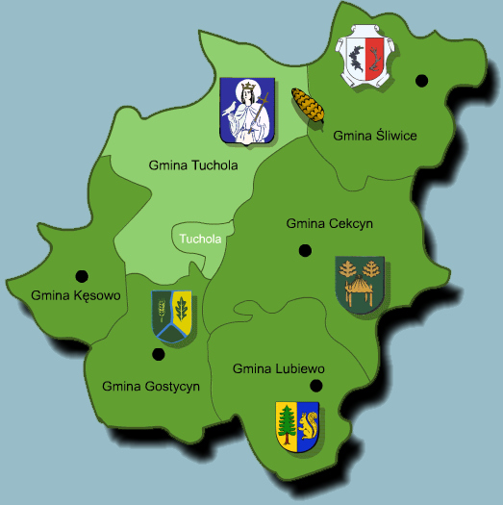
Powiat zajmuje powierzchnię 1075 km² i jest zamieszkiwany przez 47.890 osób (stan na 31.12.2006 r.).
Procentowy udział gmin do ogólnej powierzchni powiatu tucholskiego przedstawia się następująco:
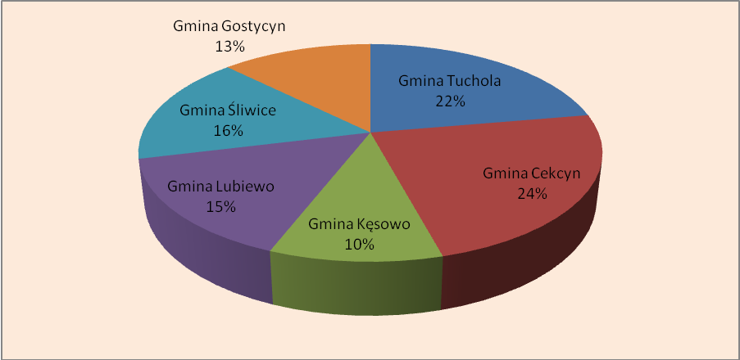

Ludność.
Ludność powiatu tucholskiego na dzień 31.12.2006 r. wynosi 47.890 osób.
Liczba mieszkańców w rozbiciu na gminy przedstawia się następująco.

Tabela nr 1. Liczba mieszkańców z podziałem na gminy.

Wyszczególnienie | Ludność w tyś.
Gmina Tuchola | 20.085
Gmina Cekcyn | 6.527
Gmina Kęsowo | 4.535
Gmina Lubiewo | 5.789
Gmina Śliwice | 5.560
Gmina Gostycyn | 5.394
Razem | 47.890

Udział procentowy ludności powiatu tucholskiego z podziałem na gminy przedstawia się następująco

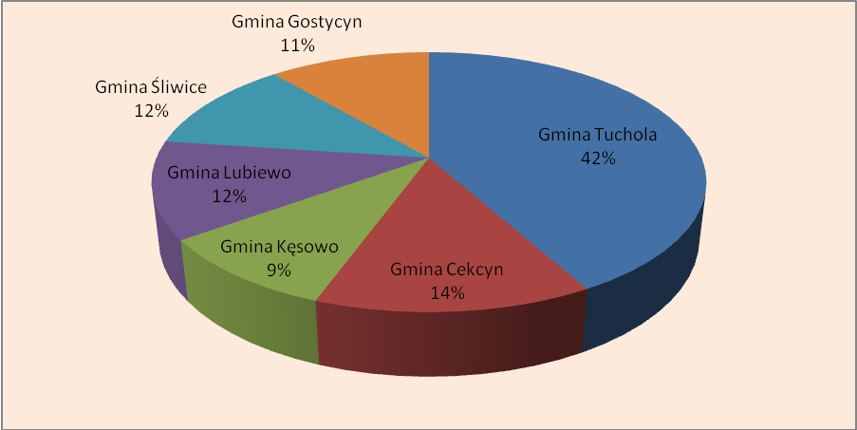

Ruch naturalny ludności.
Z danych udostępnionych przez urzędy gmin z powiatu tucholskiego przyrost naturalny w naszym powiecie osiąga wartość dodatnią.

Tabela nr 2. Przyrost naturalny w powiecie tucholskim.

Wyszczególnienie | Stan na 31.12.2006r. |  |  | Ruch naturalny |  |  |  | przyrost naturalny
Wyszczególnienie | ogółem | mężczyźni | kobiety | małżeństwa | urodzenia | zgony | zgony niemowląt | przyrost naturalny
Tuchola miasto i gmina | 20085 | 9818 | 10267 | 207 | 216 | 175 | 1 | 40
Cekcyn | 6527 | 3257 | 3270 | 51 | 90 | 54 | 0 | 36
Gostycyn | 5394 | 2691 | 2703 | 46 | 53 | 29 | 0 | 24
Kęsowo | 4535 | 2317 | 2218 | 30 | 50 | 40 | 0 | 10
Lubiewo | 5789 | 2957 | 2832 | 49 | 58 | 57 | 0 | 1
Śliwice | 5560 | 2805 | 2755 | 31 | 64 | 56 | 0 | 8

Ruch naturalny ludności powiatu tucholskiego z podziałem na gminy.

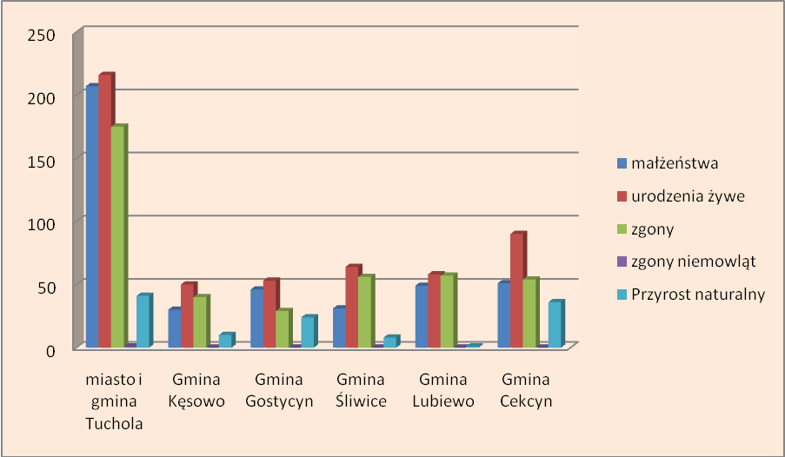

Struktura wieku i płci mieszkańców powiatu.

Struktura wiekowa ludności powiatu podlega w ostatnich latach niewielkim zmianom w kierunku liczby ludności w wieku przedprodukcyjnym oraz stale rosnącą grupą ludności w wieku produkcyjnym. Tendencja ta ma znaczący wpływ na kształtowanie się wielu zjawisk demograficznych i ekonomicznych w regionie, w szczególności na poziom bezrobocia oraz liczby uczniów i absolwentów szkół na różnym poziomie kształcenia.
Struktura wiekowa ludności na koniec 2006 r. kształtowała się następująco:
- Ludność w wieku przedprodukcyjnym – 11.660 osób
- Ludność w wieku produkcyjnym – 30.105 osób
- Ludność w wieku poprodukcyjnym – 5.998 osób

Tabela nr 3. Udział grup wiekowych w liczbie mieszkańców gmin powiatu tucholskiego (stan na 31.12.2006r.)

Wyszczególnienie | przedprodukcyjna | produkcyjna | poprodukcyjna
miasto i gmina Tuchola | 4666 | 12749 | 2670
Gmina Kęsowo | 1130 | 2909 | 496
Gmina Gostycyn | 1300 | 3369 | 598
Gmina Śliwice | 1378 | 3458 | 724
Gmina Lubiewo | 1527 | 3537 | 725
Gmina Cekcyn | 1659 | 4083 | 785
Ogółem powiat | 11660 | 30105 | 5998

Struktura grup wiekowych liczby ludności gmin powiatu.

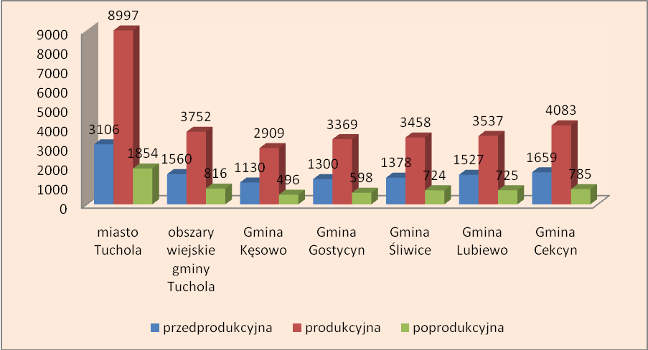

W sferze społecznej zauważalne są takie zjawiska jak spadek urodzeń, spadek przyrostu naturalnego, proces starzenia się społeczeństwa.
W większości gmin powiatu tucholskiego notuje się niewielką przewagę liczby kobiet nad liczbą mężczyzn. W latach 2005-2006 odnotowano niewielką przewagę liczby kobiet nad liczbą mężczyzn. Przewagę tą charakteryzuje poniższy schemat.

Tabela nr 4. Przewaga liczby kobiet do liczby mężczyzn

Wyszczególnienie | Mężczyźni | Kobiety
miasto i gmina Tuchola | 9818 | 10267
gmina Kęsowo | 2317 | 2218
gmina Gostycyn | 2691 | 2703
gmina Śliwice | 2805 | 2755
gmina Lubiewo | 2957 | 2832
gmina Cekcyn | 3257 | 3270

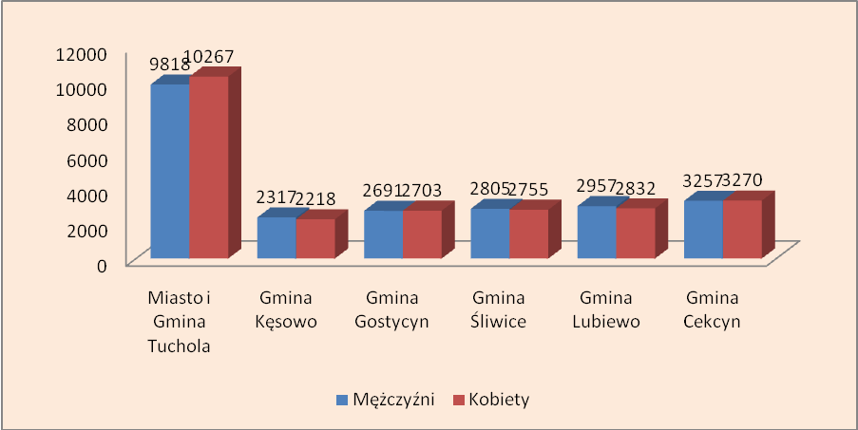

Dla rozwoju demograficznego szczególnie ważny jest wskaźnik feminizacji w grupach wiekowych, a zwłaszcza w grupach 20-29 oraz 30-39. Są to grupy najbardziej aktywne pod względem zawodowym i prokreacyjnym. Wskaźnik feminizacji w poszczególnych grupach wiekowych przedstawia się następująco.

Tabela nr 5. Wskaźnik feminizacji w wybranych grupach wiekowych.

Wyszczególnienie | ogółem | 10-14 | 15-19 | 20-29 | 30-39 | 40-49 | 50 i powyżej
Miasto i Gmina Tuchola | 17400 | 1313 | 2079 | 3234 | 2525 | 2921 | 5328
Gmina Kęsowo | 4057 | 350 | 415 | 819 | 576 | 661 | 1236
Gmina Gostycyn | 4970 | 392 | 614 | 929 | 736 | 763 | 1536
Gmina Śliwice | 4827 | 394 | 442 | 921 | 788 | 733 | 1549
Gmina Lubiewo | 5002 | 509 | 269 | 975 | 856 | 685 | 1708
Gmina Cekcyn | 5843 | 443 | 544 | 1178 | 863 | 945 | 1870

Według powyższych danych wynika, że najmłodsza społeczność zamieszkuje w gminie Kęsowo. Natomiast najmniej korzystna sytuacja spowodowana największym odsetkiem ludności starszej ma miejsce w gminie Cekcyn.
Strukturę wieku mieszkańców powiatu tucholskiego na dzień 31.12.2006r. przedstawia się następująco.

Tabela nr 6. Struktura wieku mieszkańców powiatu.

wiek | miasto i gmina Tuchola | Kęsowo | Gostycyn | Śliwice | Lubiewo | Cekcyn
0-9 | 2092 | 491 | 575 | 733 | 787 | 708
10-19 | 3392 | 758 | 854 | 836 | 778 | 987
20-29 | 3234 | 813 | 928 | 921 | 975 | 1178
30-39 | 2525 | 576 | 736 | 788 | 856 | 863
40-49 | 2921 | 661 | 763 | 733 | 685 | 945
50-59 | 2309 | 608 | 725 | 728 | 945 | 879
60 i powyżej | 3019 | 628 | 811 | 821 | 763 | 991

- Diagnoza głównych problemów społecznych w powiecie tucholskim.

Zadaniem pomocy społecznej jest zapobieganie sytuacjom, przez podejmowanie działań zmierzających do życiowego usamodzielnienia osób i rodzin oraz ich integracji ze środowiskiem.
Warunki prawne i organizację systemu pomocy społecznej do dnia 01.05.2004 r. określała Ustawa z dnia 29 listopada 1990r. o pomocy społecznej (Dz. U. 1998 r., nr 64 poz. 414 z późn. zm.). Od dnia 01.05.2004 r. wchodzi w życie uchwalona ustawa z dnia 12.03.2004 r. „o pomocy społecznej” (Dz. U. z 2004 nr 64 poz. 593 z późn. zm.).
Pomocy społecznej udziela się osobom i rodzinom w szczególności z powodu:
- ubóstwa;
- bezdomności;
- bezrobocia;
- niepełnosprawności;
- patologii społecznej tj. alkoholizm, narkomania, przemoc w rodzinie
- bezradności w sprawach opiekuńczo-wychowawczych.
Zadania pomocy społecznej polegają w szczególności na:
- przyznawaniu i wypłacaniu przewidzianych ustawą świadczeń;
- pracy socjalnej;
- prowadzeniu i rozwoju niezbędnej infrastruktury socjalnej;
- analizie i ocenie zjawisk rodzących zapotrzebowanie na świadczenia z pomocy społecznej;
- realizacji zadań wynikających z rozeznanych potrzeb społecznych;
- rozwijaniu nowych form pomocy społecznej i samopomocy w ramach zidentyfikowanych potrzeb.

Niniejsza diagnoza środowiskowa problemów społecznych ma na celu ukazanie rozmiaru i natężenia wiodących problemów społecznych w powiecie tucholskim i ma stać się czynnikiem dla planowania strategicznego w celu rozwiązywania problemów społecznych w powiecie.
W realizacji zadań przypisanych ośrodkom pomocy społecznej jak i Powiatowemu Centrum Pomocy Rodzinie konieczna jest współpraca z szeregiem instytucji np.: jednostki organizacyjne powiatu, urzędy gmin, szkoły, policja, prokuratura, organizacje pozarządowe itp.

Schemat organizacyjny Powiatowego Centrum Pomocy Rodzinie w Tucholi
Kierownik PCPR

Poradnictwo specjalistyczne

- sekretariat PCPR
- kadry
- stanowisko ds. rehabilitacji społecznej
- stanowisko ds. rodzin zastępczych,
- stanowisko ds. organizacyjnych związanych z wdrażaniem Powiatowych Programów Społecznych
- stanowisko ds. domów pomocy społecznej,
- stanowisko ds. placówek opiekuńczo-wychowawczych,
- stanowisko ds. organizacji szkoleń kadr pomocy społecznej,
- Powiatowy Zespół ds. Orzekania o Niepełno-sprawności
- rehabilitacja społeczna i zawodowa
- Przewodnicząca PZON
- stanowisko ds. obsługi związanej z prowadzeniem dokumentacji PZON
Powiatowe Centrum Pomocy Rodzinie w Tucholi zatrudnia 6 pracowników (stan na dzień 30.06.2007 r.) – kierownik, 2 pracowników socjalnych, starszy inspektor, przewodniczący Zespołu ds. Orzekania o Niepełnosprawności, pracownik I stopnia wykonujący zadania w ramach prac interwencyjnych.

  - Ubóstwo.

Postrzegając ubóstwo jako problem społeczny tratujemy je nie tylko jako zjawisko zdeterminowane określonymi przyczynami, ale również takie, które można przezwyciężyć za pomocą działań zbiorowych. Takie postrzeganie ubóstwa stymuluje naukową postawę i racjonalne zachowania wobec tego zjawiska i skłania do poszukiwania sposobów jego przezwyciężania, a nie tylko do minimalizowania jego skutków (np. poprzez zapomogi). Skuteczne przezwyciężanie ubóstwa możliwe jest tylko poprzez zbiorową aktywność.
Ubóstwo należy do największych i najpowszechniejszych nieszczęść ludzi. W większości ubóstwo dotyka najsilniej osoby o niskim statusie zawodowym, bezrobotnych, którzy utracili prawo do świadczeń, osoby starsze wiekiem, uchodźców, emigrantów zatrudnionych nielegalnie. Osoby żyjące dłuższy czas w ubóstwie tracą szansę poprawy sytuacji, ulegają marginalizacji społecznej. Ubóstwo to nie tylko niskie zarobki, ale również brak pracy, mieszkań, opieki zdrowotnej, szkolnictwa i miejsca w społeczeństwie.
Według Instytutu Pracy i Spraw Socjalnych ubóstwo możemy podzielić według następujących granic
- minimum egzystencji – dolna granica ubóstwa poniżej, której zagrożona jest egzystencja człowieka
- minimum socjalne – górna granica ubóstwa polegająca na zaspokojeniu niezbędnych potrzeb człowieka
- subiektywna – na podstawie opinii członków gospodarstw domowych
- relatywna – odnosi się do przeciętnego poziomu życia w kraju
- ustawowa – zgodnie z obowiązującą ustawą, uprawniającą do ubiegania się o przyznanie świadczenia pieniężnego

Ze świadczeń pomocy społecznej z powodu ubóstwa w naszym powiecie na dzień 31.12.2005r. skorzystało 5614 osób. Przedstawia się to następująco.

Tabela nr 7. Liczba osób korzystających z pomocy społecznej z powodu ubóstwa

Lp. | Gmina | Liczba rodzin | Liczba osób
1 | gm. i miasto Tuchola | 703 | 2446
2 | Cekcyn | 235 | 893
3 | Gostycyn | 1 | 3
4 | Kęsowo | 3 | 14
5 | Lubiewo | 241 | 1045
6 | Śliwice | 299 | 1213
RAZEM |  | 1482 | 5614

Jednakże ze świadczeń pomocy społecznej z powodu ubóstwa na terenie powiatu na dzień 31.12.2006 r. skorzystało 7767 osób. Liczba osób korzystających z tej pomocy w porównaniu do roku 2005 znacząco się zwiększyła. Przedstawia się to następująco.

Tabela nr 8. Liczba osób korzystających z pomocy społecznej z powodu ubóstwa

Lp. | Gmina | Liczba rodzin | Liczba osób
1 | gm. i miasto Tuchola | 697 | 2460
2 | Cekcyn | 215 | 817
3 | Gostycyn | 478 | 2111
4 | Kęsowo | 4 | 18
5 | Lubiewo | 293 | 1269
6 | Śliwice | 252 | 1092
RAZEM |  | 1939 | 7767

  - Bezdomność

Zgodnie z ustawą o pomocy społecznej za osobę bezdomną uważa się „osobę niezamieszkującą w lokalu mieszkalnym w rozumieniu przepisów o najmie lokali mieszkalnych i dodatkach mieszkaniowych i nigdzie nie zameldowaną na pobyt stały w rozumieniu przepisów o ewidencji ludności i dowodach osobistych”. Bezdomność to jedno z najgroźniejszych zjawisk patologii społecznej. Bezdomność jest najbardziej skrajnym przejawem wykluczenia społecznego, związanym z brakiem domu, pracy, środków do życia i różnymi patologiami. Problem bezdomności jest zjawiskiem nasilającysię.
Bezdomność wynika z wielu okoliczności życiowych, wśród których przeważa problem alkoholizmu. Inne przyczyny bezdomności to:
- konflikty rodzinne (trwały rozpad związku małżeńskiego z koniecznością opuszczenia mieszkania);
- utrata źródła utrzymania;
- bezrobocie;
- długotrwała choroba;
- niezaradność życiowa;
- niepełnosprawność fizyczna i umysłowa;
- bezdomność z wyboru.
- eksmisje.
- opuszczenie zakładu karnego przy braku możliwości powrotu do mieszkania.
Osoba bezdomna może zostać objęta indywidualnym programem wychodzenia z bezdomności powinien uwzględniać sytuację osoby bezdomnej oraz zapewniać szczególne wsparcie osobie aktywnie uczestniczącej w wychodzeniu z bezdomności.
Liczba bezdomnych nie jest zbyt duża, to zjawisko bezdomności jest istotnym problemem wymagającym odpowiednich działań i dużych nakładów.
Liczba osób bezdomnych odnotowanych na terenie powiatu (stan na dzień 31.12.2006 r.) przedstawia się następująco.

Tabela nr 9. Liczba osób bezdomnych z powiatu tucholskiego.

Lp. | Gmina | Liczba rodzin | Liczba osób
1 | gm. i miasto Tuchola | 13 | 13
2 | Cekcyn | 2 | 2
3 | Gostycyn | 0 | 0
4 | Kęsowo | 1 | 1
5 | Lubiewo | 1 | 1
6 | Śliwice | 2 | 2
 | RAZEM | 19 | 19

W Gminie Tuchola na okres zimowy zostaje wznowiona działalność Noclegowni dla mężczyzn bezdomnych przy Ośrodku Pomocy Społecznej w Tucholi. Dla bezdomnych OPS oferuje miejsca noclegowe, środki czystości, jeden gorący posiłek dziennie (w dni robocze), zasiłek okresowy lub celowy, w przypadku osób uzależnionych od alkoholu pomoc pieniężna jest udzielana w formie rzeczowej (bony żywnościowe). Poza wyżej wymienionymi formami pomocy osoby bezdomne mają możliwość uczestniczenia w zajęciach Klubu Integracji Społecznej i zatrudniania w ramach robót publicznych. Ośrodek Pomocy Społecznej w Tucholi oferuje również pomoc psychologiczną.

  - Bezradność w sprawach opiekuńczo-wychowawczych.

Problem bezradności w sprawach opiekuńczo-wychowawczych związany jest z niezdolnością do prawidłowego realizowania funkcji opiekuńczo-wychowawczej. Konsekwencją tego problemu jest destrukcja rozwoju psychofizycznego dzieci. Przyczyny tego problemu są najczęściej bardzo złożone i wynikają najczęściej z:
- bezrobocia
- niedostatku materialnego
- trudnych warunków mieszkaniowych
- patologii w obrębie rodziny np. alkoholizm

Tabela nr 10. Przyznana pomoc ze względu na bezradność w sprawach opiekuńczo-wychowawczych stan na dzień 31.12.2005 r.

Lp. | gmina | Liczb rodzin | Liczba osób w rodzinie
1 | Tuchola | 86 | 374
2 | Cekcyn | 112 | 554
3 | Gostycyn | 113 | 563
4 | Kęsowo | 23 | 112
5 | Lubiewo | 61 | 322
6 | Śliwice | 109 | 566
Razem |  | 504 | 2491

Tabela nr 11. Przyznana pomoc ze względu na bezradność w sprawach opiekuńczo-wychowawczych stan na dzień 31.12.2006 r.

Lp. | gmina | Liczb rodzin | Liczba osób w rodzinie
1 | Tuchola | 83 | 344
2 | Cekcyn | 23 | 72
3 | Gostycyn | 46 | 250
4 | Kęsowo | 21 | 102
5 | Lubiewo | 25 | 148
6 | Śliwice | 81 | 397
Razem |  | 279 | 1313

Problemem tym w powiecie kompetencyjnie zajmują się ośrodki pomocy społecznej, które zobligowane są do przyznawania zasiłków rzeczowych i finansowych dla potrzebujących rodzin, zorganizowanie dożywiania dzieci i młodzieży, a także zorganizowanie czasu wolego od nauki (świetlice socjoterapeutyczne).
W Powiatowym Centrum Pomocy Rodzinie zgłaszającym się osobom i rodzinom udzielane są porady pedagogiczne z zakresu poradnictwa specjalistycznego.
Powiatowe Centrum jako zadanie własne powiatu posiada system opieki nad dzieckiem i młodzieżą w przypadku wymagającym wsparcia instytucjonalnego. Oznacza to kierowanie do placówki opiekuńczo-wychowawczych. Dzieje się tak, gdy funkcja opiekuńcza nie jest należycie sprawowana przez rodziców (następuje wówczas pozbawienie lub ograniczenie władzy rodzicielskiej).

Na terenie powiatu funkcjonuje Dom Dziecka w Tucholi, w którym limit miejsc zgodnie z rozporządzeniem wynosi 30.
Dom Dziecka prowadzi działalność kulturalną poprzez prowadzenie zajęć plastycznych, tanecznych i sportowych. Przygotowuje i bierze udział w konkursach, turniejach sportowych i festiwalach na szczeblu wojewódzkim i ogólnopolskim. Działalność kulturalna to również przekazywanie oraz kultywowanie obyczajów dotyczących tradycji pochodzenia świąt rodzinnych, państwowych i religijnych. W placówce realizowane są również programy edukacyjne tzn. wyrównywanie braków w opanowaniu materiałów szkolnych, terapia pedagogiczna (wyrównywanie deficytów rozwojowych) oraz tworzenie i wzmacnianie motywacji do osiągania lepszych wyników w nauce.
Ważną rolę na terenie powiatu pełnią również takie jednostki jak Poradnia Psychologiczno-Pedagogiczna, Stowarzyszenie Rodziców Dzieci Specjalnej Troski, Środowiskowy Dom Samopomocy oraz Stowarzyszenie Rodzin Zastępczych Powiatu Tucholskiego „Dziecko w Rodzinie”.

Poradnia Psychologiczno-Pedagogiczna świadczy usługi dzieciom i młodzieży w wieku od urodzenia do końca nauki szkolnej, nie świadczy pomocy osobom dorosłym. Liczba korzystających z usług poradni wynosi 1257, w tym 419 dziewczyn i 838 chłopców (stan na 30.12.2006).

Stowarzyszenie Rodziców Dzieci Specjalnej Troski w Tucholi obecnie ma pod swoją opieką 50 dzieci niepełnosprawnych. Głównym celem i założeniem Stowarzyszenia jest zrzeszanie rodziców dzieci i osób niepełnosprawnych, wyzwalanie inicjatyw rodziców wychowujących dzieci niepełnosprawne, otaczanie szczególną opieką i troską rodzin, organizowanie czasu wolnego i wypoczynku dla dzieci i osób objętych opieką Stowarzyszenia.

Stowarzyszenie Rodzin Zastępczych Powiatu Tucholskiego „Dziecko w Rodzinie” zostało zainicjowane przez Powiatowe Centrum Pomocy Rodzinie w listopadzie 2004 r. Obecnie Stowarzyszenie liczy 16 rodzin zastępczych, które spełniają kryteria uwzględniające wiek dziecka wychowującego się w rodzinie przysposabiającej. Liczba rodzin od 2005 r. uległa zmianie. Celem Stowarzyszenia jest współpraca z organizacjami rządowymi, samorządowymi, organizacjami społecznymi i stowarzyszeniami oraz instytucjami zajmującymi się dziećmi i pomocą dzieciom. Zadaniem stowarzyszenia jest organizowanie czasu wolnego dla dzieci rodzin zastępczych. Stowarzyszenie opiera swoją działalność na statucie.
Dziecku pozbawionego całkowicie lub częściowo opieki rodzicielskiej Powiatowe Centrum Pomocy Rodzinie zapewnia opiekę i wychowanie w rodzinie zastępczej.
Od 2006 r. w powiecie tucholskim istnieje 31 rodzin zastępczych spokrewnionych, 6 rodzin zastępczych niespokrewnionych, 1 rodzina zawodowo niespokrewniona z dzieckiem. Jest to rodzina wielodzietna, która powstała w oparciu o program „Mój prawdziwy dom” dofinansowany ze środków MPiPS w grudniu 2006 r. oraz 1 rodzina zawodowo niespokrewniona z dzieckiem o charakterze pogotowia rodzinnego, powstała w październiku 2005r. W 2006 r. 11 osób usamodzielnionych przeszło na pomoc pieniężną dla kontynuujących naukę tj. 30% kwoty bazowej, z czego jedna osoba otrzymała pomoc finansową na usamodzielnienie a trzy osoby otrzymały pomoc na zagospodarowanie w formie rzeczowej.
W okresie od 01.01.2006 r. do 31.12.2006 r. wypłacono pomoc pieniężną na podstawie zawartych porozumień z innymi powiatami tj. chojnickim, wałecki, piaseczyńskim, chełmińskim, toruńskim, warszawskim. Na terenie powiatu tucholskiego liczba dzieci umieszczonych w poszczególnych typach rodzin zastępczych:
- rodziny spokrewnione - 38 dzieci
- rodziny niespokrewnione - 8 dzieci
- zawodowa rodzina o charakterze pogotowia rodzinnego - 6 dzieci
- zawodowa wielodzietna rodzina zastępcza - 3 dzieci
Organizowanie opieki w rodzinie zastępczej oraz udzielanie dzieciom w nich umieszczonych pomocy pieniężnej na częściowe pokrycie kosztów utrzymania zostało zapisane, jako zadanie zlecone w 2005r. realizowane przez powiatowe centra pomocy rodzinie. Główna przesłanka tego zadania to:
- rozszerzenie rodzinnej formy opieki nad dzieckiem, stanowiącej alternatywę dla pobytu dzieci w placówkach opiekuńczo – wychowawczych;
- zapewnienie finansowej i merytorycznej pomocy rodzinie zastępczej;
- zabezpieczenie odpowiedniego przygotowania rodziców zastępczych do pełnienia swoich ról;
- stworzenie elastycznych form finansowania rodzin zastępczych, dostosowanych do potrzeb dziecka i rodziny zastępczej
Intencją umieszczenia dzieci w rodzinie zastępczej winna zatem być wyłącznie trudna sytuacja życiowa. Celem nadrzędnym jest więc zapewnienie dzieciom opieki i wychowania w zastępczym środowisku rodzinnym.
Większość rodzin zastępczych tworzą dziadkowie, którzy mieli kłopoty z wychowaniem własnych dzieci oraz inne osoby blisko spokrewnione. Często nie są one w stanie stworzyć dziecku alternatywnego środowiska wychowawczego, ponieważ duży procent tych rodzin wywodzi się z dysfunkcyjnego otoczenia.
W powiecie tucholskim rodziny zastępcze ustanowione są przez sąd opiekuńczy. Powiatowe Centrum Pomocy Rodzinie jest wykonawcą postanowień sądowych. Winno się zatem dążyć do tworzenia profesjonalnych rodzin zastępczych, które byłyby równoprawnym partnerem służb społecznych w rozwiązywaniu trudnych i krytycznych sytuacji, celem znalezienia, jak najlepszych rozwiązań dla dziecka.

  - Bezrobocie.

Bezrobocie to zjawisko polegające na istnieniu w społeczeństwie kategorii osób, które są pozbawione stałej opieki zarobkowej, chociaż jej potrzebują. Za osobę bezrobotną uznaje się osobę, która ukończyła 18 lat, nie ukończyła 60 lat-kobieta lub 65-lat mężczyzna.
W powiecie tucholskim liczba osób bezrobotnych na dzień 31.12. 2006 r. wynosi 4.142 osoby (kobiety – 2608, mężczyźni – 1534).

Liczba osób bezrobotnych w powiecie tucholskim

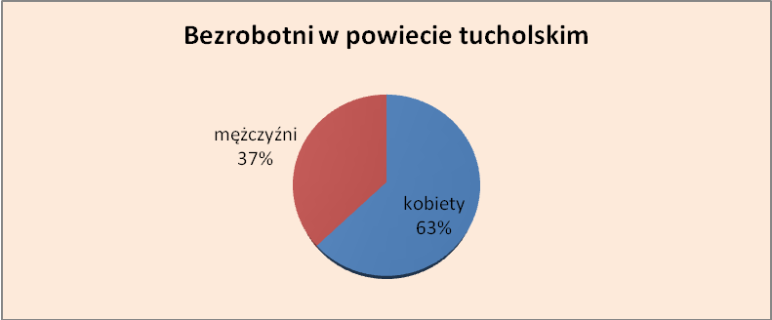

W powiecie tucholskim największy procent osób nie posiadających pracy zarejestrowanych w Powiatowym Urzędzie Pracy w Tucholi jako osoby bezrobotne znajduje się w gminach powiatu tucholskiego tj. gmina Cekcyn, Gostycyn, Lubiewo, Kęsowo oraz gmina Śliwice stanowi to 60% całego ogółu bezrobotnych. Osoby bezrobotne zamieszkujące na terenie miasta Tucholi stanowią duży procent osób zarejestrowanych jako bezrobotne i wynosi 27%, a bezrobotni zamieszkujący w gminie Tuchola stanowią 13% ogółu bezrobotnych. Powyższe dane przedstawiają się następująco.

Liczba osób bezrobotnych w powiecie tucholskim z podziałem na gminy i miasto przedstawia się następująco.

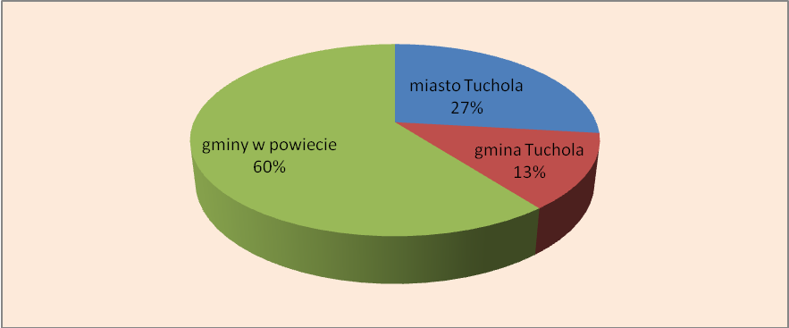

Wśród osób bezrobotnych duża grupę stanowią bezrobotni posiadający wykształcenie zasadnicze stanowi to 40% ogółu bezrobotnych powiatu. Również znaczny stopień osób bezrobotnych stanowią bezrobotni posiadający wykształcenie podstawowe stanowią 32% ogółu bezrobotnych. Kolejną grupą są bezrobotni posiadający wykształcenie średnie zawodowe to 19% ogółu osób bezrobotnych. Bezrobotni z wykształceniem średnim ogólnym to 7% ogółu bezrobotnych. Osoby bezrobotne posiadające wykształcenie wyższe stanowią tylko 2% ogółu bezrobotnych powiatu tucholskiego.

Liczba osób bezrobotnych w powiecie tucholskim z podziałem na wykształcenie

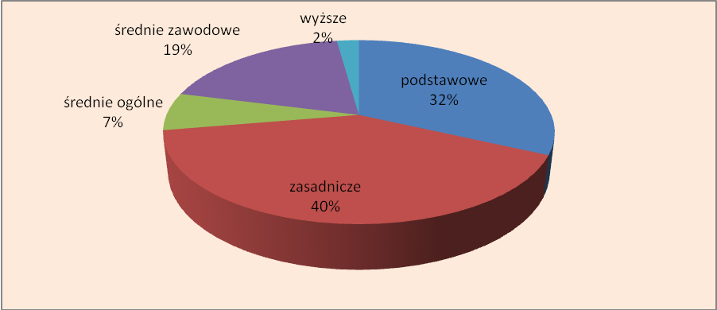

Bezrobotni powiatu tucholskiego z podziałem na grupy wiekowe. Największą grupę stanowią osoby w wieku od 25 do 34 lat stanowi to 28% ogółu bezrobotnych. Kolejną grupę stanowią osoby w wieku od 18 do 24 stanowi to 26% osób bezrobotnych. Następną grupę stanowią osoby w wieku od 35 do 44 lat oraz osoby w wieku od 45 do 54 lat. Te dwie grupy stanowią po 21% ogółu bezrobotnych. Kolejną grupą są osoby w wieku od 55 do 59 lat te osoby stanowią 4% ogółu bezrobotnych. Ostatnią grupą są osoby w wieku od 60 do 64 lat. Ilość osób bezrobotnych z podziałem na grupy wiekowe przedstawia poniższy schemat.

Liczba osób bezrobotnych wg grup wiekowych

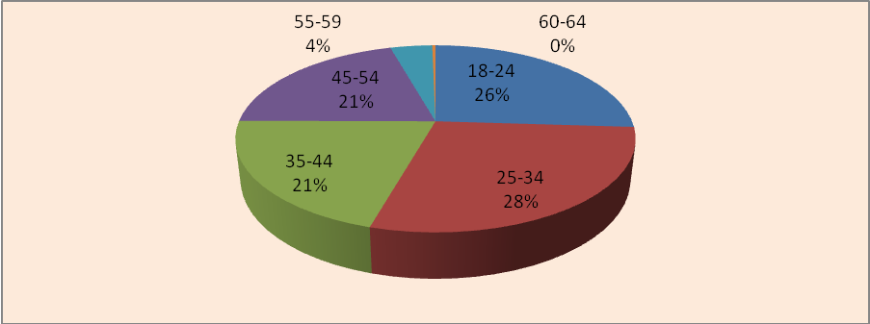

Z informacji z Powiatowego Urzędu Pracy wynika, iż na terenie naszego powiatu jest znaczna część osób, którym nie przysługuje prawo do zasiłku. Ogółem są to 3373 osoby. Bezrobotni, którym przysługuje prawo do zasiłku wynosi 769 osoby.
Powiatowy Urząd Pracy kieruje do osób bezrobotnych następujące programy, (stan na 31.12.2006 r.):
- Prace interwencyjne
- Roboty publiczne
- Przygotowanie zawodowe
- Staże
- Prace społecznie użyteczne
- Szkolenia
- Dotacje na podjęcie działalności gospodarczej
- Refundacja kosztów wyposażenia stanowiska pracy
- Dodatki aktywizacyjne
- Stypendia na kontynuację nauki
- Zwrot kosztów dojazdu do pracy
- Zwrot kosztów zakwaterowania

Doradztwo i poradnictwo zawodowe dla osób bezrobotnych.
Bezrobotni, korzystający z usług doradców zawodowych, najczęściej zgłaszają brak umiejętności przygotowania dokumentów aplikacyjnych w sprawie pracy oraz przygotowania się do rozmowy kwalifikacyjnej. W przypadku skierowania bezrobotnych do doradców przez pośredników pracy najczęściej występującym problemem jest brak motywacji do podjęcia pracy. Osoby niepełnosprawne, poza w/w problemami, w rozmowie z doradcą zawodowym zgłaszają trudności związane z brakiem możliwości znalezienia zatrudnienia dostosowanego do ich niepełnosprawności.

Równie ważną sprawą naszego powiatu są (stan na 31.12.2006 r.):
- Bezrobotni samotnie wychowujący co najmniej jedno dziecko w wieku do lat 7 - 147 osób
- Bezrobotni niepełnosprawni - 183 osób
- Długotrwale bezrobotni ogółem - 2792 osób
- Bezrobotni bez kwalifikacji zawodowych ogółem - 1218 osób

Bezpośrednim i najbardziej widocznym skutkiem bezrobocia jest obniżenie standardu materialnego rodziny, co wymusza konieczność korzystania z pomocy społecznej. Bezrobocie powoduje zmianę sytuacji społecznej i emocjonalnej całej rodziny, zarówno dorosłych, jak i dzieci. Częstszym zjawiskiem jest izolacja społeczna. Ograniczone zostają kontakty interpersonalne wszystkich członków rodziny bezrobotnego zarówno ze znajomymi, jak i dalszą rodziną. Bezrobocie wpływa także niekorzystnie na układ stosunków wewnątrzrodzinnych, przy czym okazuje się, że bezrobocie mężczyzn ma znacznie bardziej negatywne skutki dla rodziny niż bezrobocie kobiet. Bezrobotny mężczyzna doświadcza silnej frustracji, obniżenie swojej pozycji w rodzinie, utrata autorytetu, które to doznania powodują bezradność, apatię, sięganie po alkohol oraz inne używki.

  - Niepełnosprawność.

Istnieje wiele definicji i określeń niepełnosprawności, trudno jest przedstawić jedną wspólną. Jest to uzależnione od polityki państwa, wybranej filozofii, modelu niepełnosprawności, obowiązujących w danym społeczeństwie norm:
- Według uchwalonej przez Sejm Karty Praw Osób Niepełnosprawnych – „są to osoby, których sprawność fizyczna, psychiczna lub umysłowa trwale lub okresowo utrudnia ograniczenia lub uniemożliwia życie codzienne, naukę, pracę oraz pełnienie ról w społeczeństwie
- Zgodnie z ustawą z dnia 27 sierpnia 1997 r. o rehabilitacji zawodowej i społecznej oraz zatrudnianiu osób niepełnosprawnych „niepełnosprawność” odnosi się do osób, których stan fizyczny, psychiczny lub umysłowy trwale lub okresowo utrudnia ograniczenia bądź uniemożliwia wypełnienie ról społecznych, a w szczególności zdolności do wykonywania pracy zawodowej, jeżeli uzyskały odpowiednie orzeczenie.
Wyróżnia się trzy stopnie niepełnosprawności, a mianowicie: stopień znaczny, umiarkowany i lekki, w zależności od zakresu trudności i ograniczeń spowodowanych przez naruszenie organizmu.

Przy Powiatowym Centrum Pomocy Rodzinie funkcjonuje Powiatowy Zespół ds. Orzekania o Niepełnosprawności. Na koniec 2005 r. wydano ogółem dla osób po 16 roku życia 1246 orzeczeń o niepełnosprawności z czego 1199 orzeczeń z określeniem stopnia niepełnosprawności, 20 orzeczeń o nie zaliczeniu do osób niepełnosprawnych oraz 27 o odmowie ustalenia stopnia niepełnosprawności. W grupie osób przed 16 rokiem życia wydano ogółem 405 orzeczeń o niepełnosprawności z czego 329 orzeczeń o zaliczeniu do osób niepełnosprawnych, 75 orzeczeń o nie zaliczeniu do osób niepełnosprawnych oraz 1 orzeczenie o odmowie ustalenia niepełnosprawności. Natomiast na koniec 2006 r. wydano ogółem dla osób po 16 roku życia 1204 orzeczenia z czego 1114 orzeczeń z określeniem stopnia niepełnosprawności, 41 orzeczeń o niezaliczeniu do osób niepełnosprawnych oraz 49 orzeczeń o odmowie ustalenia stopnia niepełnosprawności. W grupie osób poniżej 16 roku życia wydano ogółem 429 orzeczeń o niepełnosprawności z czego 377 orzeczeń o zaliczeniu do osób niepełnosprawnych, 45 orzeczeń o niezaliczeniu do osób niepełnosprawnych oraz 7 orzeczeń o odmowie ustalenia niepełnosprawności.
Szczegółowy podział wydawanych orzeczeń przez Powiatowy Zespół ds. Orzekania o Niepełnosprawności obrazują poniższe zestawienia.

Tabela nr 12. Liczba wydanych orzeczeń wg przyczyn niepełnosprawności, stopnia niepełnosprawności, wieku, płci, wykształcenia oraz zatrudnienia stan na dzień 31.12.2005 r.
Lp. | kody | Stopnie niepełnosprawności |  |  | razem | wiek |  |  |  | płeć |  | Wykształcenie |  |  |  |  | Zatrudnie- nia
Lp. | kody | znaczny | umiarkowany | lekki | razem | 16-25 | 26-40 | 40-60 | 60 i więcej | K | M | mniejsze niż podst. | podst. | zasad-  nicze | średnie | wyższe | tak | nie
1 | 01-U) | 9 | 28 | 15 | 52 | 26 | 9 | 11 | 6 | 19 | 33 | 4 | 32 | 15 | 1 | 0 | 4 | 48
2 | 02-P) | 20 | 44 | 13 | 77 | 13 | 11 | 31 | 22 | 40 | 37 | 1 | 33 | 27 | 15 | 1 | 6 | 71
3 | 03-L) | 15 | 15 | 14 | 44 | 5 | 6 | 15 | 18 | 14 | 30 | 2 | 21 | 15 | 6 | 0 | 9 | 35
4 | 04-O) | 10 | 21 | 26 | 57 | 16 | 12 | 23 | 6 | 18 | 39 | 0 | 21 | 22 | 12 | 2 | 10 | 47
5 | 05-R) | 103 | 207 | 129 | 439 | 43 | 68 | 232 | 96 | 218 | 221 | 3 | 142 | 169 | 104 | 21 | 108 | 331
6 | 06-E) | 0 | 27 | 5 | 32 | 13 | 9 | 8 | 2 | 17 | 15 | 0 | 9 | 12 | 9 | 2 | 10 | 22
7 | 07-S) | 100 | 114 | 49 | 263 | 18 | 15 | 118 | 112 | 122 | 141 | 3 | 114 | 84 | 53 | 9 | 48 | 215
8 | 08-T) | 7 | 11 | 6 | 24 | 2 | 3 | 15 | 4 | 12 | 12 | 0 | 11 | 10 | 3 | 0 | 2 | 22
9 | 09-M) | 17 | 8 | 2 | 27 | 3 | 2 | 14 | 8 | 15 | 12 | 0 | 10 | 10 | 7 | 0 | 5 | 22
10 | 10-N) | 39 | 68 | 14 | 121 | 11 | 23 | 64 | 23 | 63 | 58 | 2 | 38 | 43 | 33 | 5 | 24 | 97
11 | 11-I) | 20 | 31 | 12 | 63 | 9 | 10 | 28 | 16 | 39 | 24 | 0 | 26 | 19 | 16 | 2 | 9 | 54
razem |  | 340 | 574 | 285 | 1199 | 159 | 168 | 559 | 313 | 577 | 622 | 15 | 457 | 426 | 259 | 42 | 235 | 964

Symbol przyczyny niepełnosprawności, oznacza się następująco:
- 01 - U – upośledzenie umysłowe;
- 02 - P – choroby psychiczne;
- 03 – L – zaburzenia głosu, mowy i choroby słuchu;
- 04 – O – choroby narządu wzroku;
- 05 – R – upośledzenie narządu ruchu;
- 06 – E – epilepsja;
- 07 – S – choroby układu oddechowego i krążenia;
- 08 – T – choroby układu pokarmowego;
- 09 – M – choroby układu moczowo-płciowego
- 10 – N – choroby neurologiczne;
- 11 – I – inne, w tym schorzenia: endokrynologiczne, metaboliczne, zaburzenia enzymatyczne, choroby zakaźne i odzwierzęce, zeszpecenia, choroby układu krwiotwórczego.

Tabela nr 13. Liczba wydanych orzeczeń według przyczyn niepełnosprawności, wieku i płci. Osoby przed 16 rokiem życia na dzień 31.12.2005 r.

Lp. | Kod niepełnosprawności | Razem | Wiek 0-3 lat | Od 4-7 lat | Od 8-16 lat | Płeć - K | Płeć - M
1 | 01-U) | 10 | 0 | 0 | 10 | 2 | 8
2 | 02-P) | 17 | 1 | 2 | 14 | 3 | 14
3 | 03-L) | 14 | 0 | 4 | 10 | 4 | 10
4 | 04-O) | 22 | 4 | 6 | 12 | 9 | 13
5 | 05-R) | 49 | 13 | 12 | 14 | 27 | 22
6 | 06-E) | 18 | 0 | 2 | 16 | 6 | 12
7 | 07-S) | 110 | 12 | 37 | 51 | 51 | 59
8 | 08-T) | 14 | 5 | 5 | 4 | 7 | 7
9 | 09-M) | 13 | 6 | 2 | 5 | 6 | 7
10 | 10-N) | 34 | 10 | 8 | 16 | 12 | 22
11 | 11-I) | 28 | 6 | 8 | 14 | 11 | 17
Razem |  | 329 | 57 | 86 | 186 | 138 | 191

Symbol przyczyny niepełnosprawności, oznacza się następująco:
- 01 - U – upośledzenie umysłowe;
- 02 - P – choroby psychiczne;
- 03 – L – zaburzenia głosu, mowy i choroby słuchu;
- 04 – O – choroby narządu wzroku;
- 05 – R – upośledzenie narządu ruchu;
- 06 – E – epilepsja;
- 07 – S – choroby układu oddechowego i krążenia;
- 08 – T – choroby układu pokarmowego;
- 09 – M – choroby układu moczowo-płciowego
- 10 – N – choroby neurologiczne;
- 11 – I – inne, w tym schorzenia: endokrynologiczne, metaboliczne, zaburzenia enzymatyczne, choroby zakaźne i odzwierzęce, zeszpecenia, choroby układu krwiotwórczego
Tabela nr 14. Liczba wydanych orzeczeń wg przyczyn niepełnosprawności, stopnia niepełnosprawności, wieku, płci, wykształcenia
Lp. | kody | Stopnie niepełnosprawności |  |  | razem | wiek |  |  |  | płeć |  | Wykształcenie |  |  |  |  | Zatrudnie- nia
Lp. | kody | znaczny | umiarkowany | lekki | razem | 16-25 | 26-40 | 40-60 | 60 i więcej | K | M | mniejsze niż podst. | podst. | zasad-  nicze | średnie | wyższe | tak | nie
1 | 01-U) | 9 | 26 | 17 | 52 | 32 | 11 | 9 | 0 | 17 | 35 | 6 | 38 | 8 | 0 | 0 | 4 | 48
2 | 02-P) | 12 | 39 | 33 | 84 | 10 | 22 | 39 | 13 | 47 | 37 | 0 | 32 | 21 | 27 | 4 | 10 | 74
3 | 03-L) | 12 | 22 | 20 | 54 | 12 | 10 | 14 | 18 | 23 | 31 | 0 | 17 | 21 | 13 | 3 | 11 | 43
4 | 04-O) | 12 | 20 | 26 | 58 | 6 | 18 | 18 | 16 | 28 | 30 | 0 | 12 | 22 | 20 | 4 | 10 | 48
5 | 05-R) | 100 | 146 | 153 | 399 | 22 | 91 | 182 | 104 | 205 | 194 | 2 | 111 | 132 | 134 | 20 | 103 | 296
6 | 06-E) | 7 | 20 | 11 | 38 | 6 | 17 | 11 | 4 | 15 | 23 | 0 | 15 | 22 | 1 | 0 | 4 | 34
7 | 07-S) | 70 | 94 | 52 | 216 | 18 | 19 | 114 | 65 | 110 | 106 | 0 | 99 | 63 | 45 | 9 | 68 | 148
8 | 08-T) | 11 | 14 | 10 | 35 | 1 | 8 | 21 | 5 | 13 | 22 | 0 | 16 | 13 | 6 | 0 | 8 | 27
9 | 09-M) | 19 | 13 | 9 | 41 | 2 | 8 | 20 | 11 | 24 | 17 | 0 | 12 | 17 | 11 | 1 | 9 | 32
10 | 10-N) | 27 | 42 | 15 | 84 | 8 | 30 | 34 | 12 | 45 | 39 | 0 | 16 | 32 | 28 | 8 | 22 | 62
11 | 11-I) | 16 | 19 | 18 | 53 | 7 | 12 | 23 | 11 | 35 | 18 | 0 | 19 | 18 | 12 | 4 | 16 | 37
razem |  | 295 | 455 | 364 | 1114 | 124 | 246 | 485 | 259 | 562 | 552 | 8 | 387 | 369 | 297 | 53 | 265 | 849
oraz zatrudnienia na dzień 31.12.2006

Symbol przyczyny niepełnosprawności, oznacza się następująco:
- 01 - U – upośledzenie umysłowe;
- 02 - P – choroby psychiczne;
- 03 – L – zaburzenia głosu, mowy i choroby słuchu;
- 04 – O – choroby narządu wzroku;
- 05 – R – upośledzenie narządu ruchu;
- 06 – E – epilepsja;
- 07 – S – choroby układu oddechowego i krążenia;
- 08 – T – choroby układu pokarmowego;
- 09 – M – choroby układu moczowo-płciowego
- 10 – N – choroby neurologiczne;
- 11 – I – inne, w tym schorzenia: endokrynologiczne, metaboliczne, zaburzenia enzymatyczne, choroby zakaźne i odzwierzęce, zeszpecenia, choroby układu krwiotwórczego.

Tabela nr 15. Liczba wydanych orzeczeń według przyczyn niepełnosprawności, wieku i płci. Osoby przed 16 rokiem życia stan na dzień 31.12.2006 r.

Lp. | Kod niepełnosprawności | Razem | Wiek 0-3 lat | Od 4-7 lat | Od 8-16 lat | Płeć - K | Płeć - M
1 | 01-U) | 8 | 0 | 1 | 7 | 2 | 6
2 | 02-P) | 19 | 0 | 3 | 16 | 7 | 12
3 | 03-L) | 18 | 4 | 3 | 11 | 10 | 8
4 | 04-O) | 22 | 1 | 8 | 13 | 11 | 11
5 | 05-R) | 35 | 5 | 7 | 23 | 17 | 18
6 | 06-E) | 15 | 2 | 5 | 8 | 5 | 10
7 | 07-S) | 176 | 25 | 54 | 97 | 71 | 105
8 | 08-T) | 7 | 4 | 2 | 1 | 2 | 5
9 | 09-M) | 20 | 3 | 9 | 8 | 9 | 11
10 | 10-N) | 38 | 13 | 9 | 16 | 16 | 22
11 | 11-I) | 19 | 3 | 4 | 12 | 7 | 12
Razem |  | 377 | 30 | 105 | 212 | 157 | 220

Symbol przyczyny niepełnosprawności, oznacza się następująco:
- 01 - U – upośledzenie umysłowe;
- 02 - P – choroby psychiczne;
- 03 – L – zaburzenia głosu, mowy i choroby słuchu;
- 04 – O – choroby narządu wzroku;
- 05 – R – upośledzenie narządu ruchu;
- 06 – E – epilepsja;
- 07 – S – choroby układu oddechowego i krążenia;
- 08 – T – choroby układu pokarmowego;
- 09 – M – choroby układu moczowo-płciowego
- 10 – N – choroby neurologiczne;
- 11 – I – inne, w tym schorzenia: endokrynologiczne, metaboliczne, zaburzenia enzymatyczne, choroby zakaźne i odzwierzęce, zeszpecenia, choroby układu krwiotwórczego.

Powiatowe Centrum Pomocy Rodzinie realizuje dofinansowania ze środków Państwowego Funduszu Rehabilitacji Osób Niepełnosprawnych zadań z zakresu rehabilitacji społecznej i zawodowej dla osób niepełnosprawnych:
- z zakresu rehabilitacji zawodowej
- udzielone pożyczki dla osób niepełnosprawnych
- 2005 - 1
- 2006 - 1
- w ramach programu PFRON pod nazwą pod nazwą: „Program Wyrównywania Różnic Między Regionami”
- 2005 - 0
- 2006 - 3
- z zakresu rehabilitacji społecznej
- dofinansowanie turnusów rehabilitacyjnych
- 2005 - 351
- 2006 - 398
- likwidacja barier architektonicznych i urbanistycznych
- 2005 - 32
- 2006 - 38
- likwidacja barier w komunikowaniu się
- 2005 - 23
- 2006 - 8
- programy celowe jako pomoc w zaopatrzeniu osób niepełnosprawnych w przedmioty ortopedyczne i środki pomocnicze
- 2005 - 142
- 2006 - 405

W latach 2005-2006 dofinansowania kształtowały się następująco.

Tabela nr 16. Realizacja likwidacji barier architektonicznych, w komunikowaniu się i technicznych
Bariera | Środki wykorzystane |  | Liczba osób objętych dofinansowaniem
Bariera | 2005 | 2006 | 2005 | 2006
Architektoniczne | 262.438 | 308.948 | 32 | 38
W komunikowaniu się | 37.381 | 9.354 | 23 | 8
Techniczna | 0 | 3.440 | 0 | 2
Razem | 299.819 | 321.742 | 55 | 48

Tabela nr 17. Dofinansowanie w sprzęt rehabilitacyjny, przedmioty ortopedyczne i środki pomocnicze
Wnioskodawca | Środki wykorzystane |  | Liczba osób objętych dofinansowaniem
Wnioskodawca | 2005 | 2006 | 2005 | 2006
Osoby niepełnosprawne (w tym dzieci i dorośli) | 131.316 | 228.869 | 142 | 405
Razem | 131.316 | 228.869 | 142 | 405

Tabela nr 18. Dofinansowanie turnusów rehabilitacyjnych
Wnioskodawcy | Środki wykorzystane |  | Liczba osób objętych dofinansowaniem
Wnioskodawcy | 2005 | 2006 | 2005 | 2006
Osoby dorosłe niepełnosprawne | 128.197 | 165.618 | 217 | 264
Dzieci niepełnosprawne | 26.022 | 31.053 | 55 | 45
Opiekunowie dzieci i dorosłych | 35.212 | 41.594 | 79 | 89
Razem | 189.431 | 238.265 | 351 | 398

W 2005 r. wskaźnik zatrudnienia osób niepełnosprawnych wśród osób w wieku produkcyjnym od 18 lat do 59 lat (kobiety) i 64 lat (mężczyźni) wynosił zaledwie 18,6%. Znaczna więc część tej populacji jest bierna zawodowo. Zatrudnienia osób niepełnosprawnych stanowi jeden z ważnych problemów społecznych.

Na terenie powiatu tucholskiego funkcjonują następujące zakłady pracy chronionej, zatrudniające osoby niepełnosprawne:
- Tartak Heban sp. z o.o. w Cekcynie
- Przedsiębiorstwo Wielobranżowe „Łuczniczka” sp. z o.o.
Zakład Wyrobów Czekoladowych w Tucholi
- PACK DRUK Poligrafia Uszok & Uszok w Toruniu
Zakład Produkcyjny w Tucholi
- Firma Wegner i Spółka w Tucholi
- „TUCHMET” Spółdzielnia Inwalidów Branży Metalowej w Tucholi

Usługi opiekuńcze i usługi specjalistyczne dla osób niepełnosprawnych i dla osób przewlekle chorych.

Niepełnosprawność może być związana z długotrwałą chorobą. Dla takich osób Ośrodki Pomocy Społecznej prowadzą usługi opiekuńcze oraz usługi specjalistyczne. Usługi mogą być w drodze przetargu przekazane do realizacji przez inne jednostki jak np. usługi wykwalifikowanych pielęgniarek.
Udzielanie świadczeń w postaci usług opiekuńczych i specjalistycznych przedstawia się następująco.

Tabela nr 19. Usługi opiekuńcze z podziałem na gminy na lata 2005-2006

Lp. | GOPS | Rok | Liczba osób, którym przyznano decyzją świadczenie | Liczba świadczeń | Kwota świadczeń w zł. | Liczba rodzin | Liczba osób w rodzinach
1 | Tuchola | 2005 | 21 | 6.143 | 45.618 | 20 | 28
1 | Tuchola | 2006 | 10 | 5.135 | 33.378 | 10 | 10
2 | Cekcyn | 2005 | 10 | 2.015 | 48.609 | 10 | 10
2 | Cekcyn | 2006 | 9 | 1.745 | 51.262 | 9 | 17
3 | Gostycyn | 2005 | 2 | 1.880 | 11.994 | 2 | 2
3 | Gostycyn | 2006 | 3 | 1.732 | 11.193 | 3 | 4
4 | Kęsowo | 2005 | 0 | 0 | 0 | 0 | 0
4 | Kęsowo | 2006 | 2 | 172 | 382 | 2 | 2
5 | Lubiewo | 2005 | 0 | 0 | 0 | 0 | 0
5 | Lubiewo | 2006 | 0 | 0 | 0 | 0 | 0
6 | Śliwice | 2005 | 1 | 206 | 1.306 | 1 | 1
6 | Śliwice | 2006 | 1 | 443 | 3.178 | 1 | 1

Świadczenia z zakresu pomocy społecznej wypłacane są również dla osób ze względu na niepełnosprawność i długotrwałą chorobę. Udzielane świadczenia przedstawiają się następująco.

Tabela nr 20. Ilość osób korzystających z pomocy społecznej ze względu na niepełnosprawność i długotrwałą chorobę

Lp. | GOPS | Rok | Niepełnosprawni |  | Długotrwała choroba
Lp. | GOPS | Rok | Liczba rodzin | Liczba osób w rodzinie | Liczba rodzin | Liczba osób w rodzinie
1 | Tuchola | 2005 | 92 | 340 | 55 | 210
1 | Tuchola | 2006 | 53 | 190 | 44 | 163
2 | Cekcyn | 2005 | 72 | 312 | 52 | 188
2 | Cekcyn | 2006 | 78 | 336 | 58 | 231
3 | Gostycyn | 2005 | 24 | 107 | 0 | 0
3 | Gostycyn | 2006 | 27 | 126 | 0 | 0
4 | Kęsowo | 2005 | 31 | 125 | 2 | 5
4 | Kęsowo | 2006 | 31 | 136 | 1 | 6
5 | Lubiewo | 2005 | 13 | 59 | 1 | 7
5 | Lubiewo | 2006 | 12 | 52 | 2 | 7
6 | Śliwice | 2005 | 76 | 299 | 60 | 260
6 | Śliwice | 2006 | 3 | 17 | 2 | 15

Na terenie powiatu tucholskiego znajduje się jeden Dom Pomocy Społecznej w Wysokiej, do którego kierowane są osoby niepełnosprawne oraz przewlekle somatycznie chore. Na koniec 2006 r. w DPS Wysoka przebywało 46 osób, w tym 25 osób z powiatu tucholskiego oraz 22 osoby z innych powiatów.

Tabela nr 21. Stan mieszkańców DPS Wysoka wg powiatów, z których pochodzą.

Lp. | Nazwa powiatu | Ilość osób
1 | tucholski | 25
2 | bydgoski grodzki | 12
3 | bydgoski ziemski | 1
4 | inowrocławski | 2
5 | toruński | 6
6 | mogileński | 1
Razem |  | 47
Dom Pomocy Społecznej zapewnia usługi opiekuńcze m.in. pomoc w podstawowych czynnościach życiowych: karmienie, ubieranie, mycie, kąpanie i golenie osób, które nie mogą tych czynności wykonać samodzielnie, udzielanie niezbędnej pomocy w załatwianiu spraw osobistych, podnoszenie sprawności fizycznej, inspirowanie do aktywnego życia, zapewnienie spokoju i bezpieczeństwa na terenie Domu oraz opieki w czasie zorganizowanych zajęć poza Domem.
Dom Pomocy Społecznej w Wysokiej, świadczy również usługi wspomagające dla mieszkańców m.in. organizowanie terapii zajęciowej, umożliwianie korzystania z biblioteki, prasy codziennej oraz przepisów prawnych dotyczących domów pomocy społecznej. Zapewnia zorganizowanie świąt, uroczystości okazjonalnych oraz umożliwia udział w imprezach kulturalnych i turystycznych. DPS dąży także do utrzymywania i rozwijania kontaktu z rodziną i środowiskiem. Dom posiada stałą opiekę lekarską i pielęgniarską, rehabilitację leczniczą i usprawnianie. Zaopatrza w leki i artykuły sanitarne oraz w środki pomocnicze i przedmioty ortopedyczne.
Dom Pomocy Społecznej zapewnia godne warunki życia i opieki, kształtuje aktywne postawy życiowe, stwarza warunki do pełnego uczestnictwa osób niepełnosprawnych w życiu kulturalnym, rekreacji itp.

Na terenie powiatu znajduje się również Środowiskowy Dom Samopomocy. W placówce obecnie liczba miejsc wynosi 25 osób, które są wykorzystane. Obecnie placówka ubiega się o zwiększenie miejsc do 30. Podopieczni Domu uczestniczą w wielu imprezach kulturalnych i sportowych.

2.6 Patologie społeczne.
Wraz z gwałtownymi przemianami, które zachodziły we wszystkich dziedzinach życia społeczno – ekonomicznego, nastąpił wzrost przestępczości i zjawisk patologicznych. Przestępczość zaczęła przybierać nowe, coraz groźniejsze i bardziej skomplikowane formy. Walka z nią stała się jednym z podstawowych zadań wszystkich państw. Chcąc skutecznie jej przeciwdziałać, należy dokładnie poznać czynniki będące przyczynami patologii społecznych. Do tych podstawowych czynników zalicza się między innymi alkoholizm i narkomanię. Warto również zwrócić uwagę na takie negatywne zachowania, jak działania o charakterze zorganizowanej przestępczości, agresję i przemoc. Łatwość kupna alkoholu, dostępność zakupu, nieograniczony czas sprzedaży powoduje, że państwo, co pewien czas wprowadza reformy, polegające bądź na podwyżce cen alkoholu, bądź na pewnych ograniczeniach sprzedaży. Dorośli nie potrafią wyegzekwować przestrzegania przepisów, które sami stworzyli. Społeczna aprobata picia wytwarza obojętny stosunek do pijących dzieci. Zjawisko narkomanii, sporadyczne i bardziej o charakterze jednostkowym niż społecznym występowało zawsze w dziejach ludzkości. Rozwój tego zjawiska związany jest z rozwojem cywilizacji, który oprócz wielu osiągnięć w różnych dziedzinach życia, spowodował również skutki negatywne. Gwałtowne tempo życia, wymagające nadmiernego wysiłku psychicznego, permanentne napięcie nerwowe stały się przyczyną wielu niepowodzeń życiowych, konfliktów interpersonalnych oraz związanych z tym zaburzeń nerwowych u wielu ludzi. Szukanie sposobów rozwiązywania problemów życiowych i rozładowywania napięć, prowadzi do masowego występowania uzależnień między innymi narkomanii. Zjawisko to obejmuje swym zasięgiem coraz młodsze pokolenie, bowiem granica wieku osób mających pierwszy kontakt z narkotykami ciągle się obniża. Duży wpływ na popularyzację narkotyków mają również mass media. Sięgają po nie ci, którzy są słabi psychicznie, ale także ci, którzy radzą sobie świetnie i mają silną osobowość. Narkotyk stał się kolejnym rodzajem używki, ale jednocześnie w przeciwieństwie do kawy, herbaty czy nawet alkoholu dokonuje ogromnego spustoszenia w organizmie ludzkim. Przemoc określana jest jako użycie siły w stosunku do osoby lub grupy osób, najczęściej w celu wymuszenia określonych zachowań albo postaw. Siła, presja, przemoc kojarzą się z agresją. Agresja, przemoc dzieci i młodzieży staje się niewątpliwie problemem społecznym, przyjmuje coraz większe rozmiary, przejawia się w różnych formach i z różnym nasileniem. Ważne są również motywy, wśród nieletnich przestępców są to najczęściej: namowa kolegów, chęć posiadania środków materialnych, zaimponowanie innym, zwrócenie na siebie uwagi, chęć przebywania w grupach nieformalnych, powielanie rodzinnych wzorów zachowań, szukanie akceptacji, poczucie bezkarności. Najczęstszym zjawiskiem patologicznym występującym na terenie naszego powiatu tucholskiego jest alkoholizm. Jego przyczyny to najczęściej
- utrata pracy; - trudna sytuacja materialna; - nieporadność życiowa; - niska kultura picia; - uwarunkowania genetyczne; - konflikty rodzinne o różnej etiologii; - szeroki dostęp do zakupu alkoholu;
Przyznana pomoc ze względu na alkoholizm przedstawia się następująco.

Tabela nr 22. Przyznana pomoc ze względu na alkoholizm stan na 31.12.2005r.

Lp. | gmina | Liczba rodzin | Liczba osób
1 | Tuchola | 80 | 190
2 | Cekcyn | 24 | 91
3 | Gostycyn | 37 | 150
4 | Lubiewo | 10 | 47
5 | Kęsowo | 1 | 1
6 | Śliwice | 11 | 46
RAZEM |  | 163 | 525

W porównaniu do 2005 r. zwiększyła się liczba rodzin objętych pomocą ze względu na przyznawanie pomocy ze względu na alkoholizm. Przyznana pomoc przedstawia się następująco.

Tabela nr 23. Przyznana pomoc ze względu na alkoholizm stan na 31.12.2006r.

Lp. | gmina | Liczba rodzin | Liczba osób
1 | Tuchola | 80 | 200
2 | Cekcyn | 24 | 86
3 | Gostycyn | 32 | 123
4 | Lubiewo | 26 | 80
5 | Kęsowo | 1 | 1
6 | Śliwice | 16 | 68
RAZEM |  | 179 | 558

Skutki ograniczenia tej patologii reguluje Ustawa o Wychowaniu w Trzeźwości i Przeciwdziałaniu Alkoholizmowi, która zawiera skoordynowany system działań włączając w to administrację rządową i samorząd terytorialny. Warunkiem funkcjonowania ustawy jest m.in. powołanie Państwowej Agencji Rozwiązywania Problemów Alkoholowych. Te rozwiązania umożliwiły gminom samodzielność w tworzeniu zintegrowanych działań profilaktycznych.
W gminach powiatu tucholskiego funkcjonują punkty konsultacyjne dla osób uzależnionych i współuzależnionych oraz rodzinne punkty konsultacyjne.
W gminie Tuchola działają następujące punkty konsultacyjne:
- Punkt Konsultacyjny dla Ofiar Przemocy w Rodzinie, w którym udzielane jest poradnictwo specjalistyczne w zakresie przeciwdziałaniu przemocy w rodzinie;
- Punkt Konsultacyjny ds. Uzależnień od Narkotyków, który prowadzony jest przez Polskie Towarzystwo Zapobiegania Narkomanii.
Problem wymagający głębszej diagnozy i docelowego rozwiązania to zjawisko przemocy w rodzinie. Jest to ciągle problem mający znamiona problemu ukrytego.
Do punktów konsultacyjnych trafiają głównie osoby dorosłe, często są to rodziny doznające przemocy, jak również członkowie rodziny oraz świadkowie. Przeważająca część korzystających z porad Punktu to kobiety, ale zdarzają się również mężczyźni.
W punkcie konsultacyjnym dla ofiar przemocy w rodzinie udzielana jest pomoc w formie porad prawnych radcy prawnego, porady socjalne pracowników socjalnych a także prowadzona jest terapia indywidualna i wsparcie terapeuty oraz psychologa. Natomiast w punkcie konsultacyjnym ds. uzależnień od narkotyków najczęściej udzielane są porady dotyczące miejsc, gdzie można odbyć terapię odwykową lub co zrobić, gdy podejrzewamy, że dziecko zażywa substancje psychoaktywne.
Nie ma bezpośredniej przyczyny przemocy. Specyficzna jest interakcja pewnych systemów jednak nie musi uruchomić się typowy wzorzec przemocowy. Jednym z takich wzorców jest obowiązujący system przekonań i wartości kulturowych. Na osobę stosującą przemoc oddziałuje ponadto szereg elementów takich jak: nieprawidłowy model zachowania, bezrobocie, izolacja społeczna, alkoholizm. W wyniku niesprzyjającej korelacji tych czynników może dojść do utworzenia wzorca przemocowego. Zadaniem terapeuty jest reorganizacja dotychczasowego systemu i uruchomienie procesu zmian.
Przyczyn narkomanii i alkoholizmu jest wiele, może to być: dysfunkcja rodziny, bezrobocie, podatność na manipulacje, niewydolność opiekuńczo-wychowawcza, brak zagospodarowania czasu wolnego, demoralizacja i inne.
Zgodnie z Ustawą o Wychowaniu w Trzeźwości i Przeciwdziałaniu Alkoholizmowi, gmina ma za zadanie wspierać finansowo lecznictwo odwykowe, które zajmuje się leczeniem osób uzależnionych od alkoholu, narkotyków i innych substancji psychoaktywnych.
W styczniu 2006 r. rozpoczęła działalność Poradnia Terapii Uzależnień Szpitala Tucholskiego sp. z o. o. NZOZ. Z porad udzielanych w Poradni skorzystało: ogółem liczba leczonych – 166 osób, udzielone porady – 545, w tym: uzależnieni od alkoholu ogółem 513, osoby współuzależnione ogółem – 28, osoby uzależnione od narkotyków ogółem – 2, rodziny osób uzależnionych od narkotyków ogółem – 2. Realizując poszczególne zadania gminnego Programu Profilaktyki Rozwiązywania Problemów Alkoholowych i Narkomanii, gmina powierzała wykonanie również organizacjom pozarządowym posiadającym zapis w statucie określający ich zaangażowanie w sprawy związane z rozwiązywaniem problemów alkoholowych czy narkomanii. Wśród wielu organizacji nieformalnych ważnym partnerem gminy są kluby i grupy abstynenckie działające na terenie Tucholi: Grupa AA „Odnowa”; Grupa AA „Nadzieja”; Klub Abstynenta „KROKUS”; Grupa AL. – ANON „Jutrzenka”; Grupa ALATEEN.
Z informacji udostępnionych przez Komendę Powiatową Policji w Tucholi w 2005 r. na terenie działań Komendy przeprowadzono 40 postępowań w sprawie przestępstw przeciwko rodzinie i opiece. Zanotowano 539 interwencji domowych a liczba pokrzywdzonych w wyniku przemocy wyniosła 416 z czego 241 kobiety, 38 mężczyzn i 137 to małoletni do 18 lat. Natomiast w 2006 r. przeprowadzono 58 postępowań w sprawie przeciwko rodzinie i opiece. Zanotowano 401 interwencji domowych a liczba pokrzywdzonych w wyniku przemocy wyniosła 525 z czego 306 kobiety, 45 mężczyzn, 110 to małoletni do ukończenia lat 13, 64 to małoletni od 13 lat do 18 lat.
Najczęstszym skutkiem stosowania przemocy w funkcjonowaniu rodziny jest zanik więzi rodzinnych wzajemna nienawiść, brak poczucia bezpieczeństwa (szczególnie dla małoletnich) i utrata wzorców postępowania zgodnych z normami społecznymi. Sytuacja konfliktowa powoduje, że część dzieci i młodzieży większość czasu spędza poza domem, co naraża je na niekorzystny wpływ środowiska rówieśniczego. Spotykanym wśród nieletnich skutkiem stosowania przemocy w rodzinie jest naśladowanie wyniesionych „wzorców” z domu i przenoszenie ich na kontakty z rówieśnikami. Przejawia się to wzrostem agresji już na etapie szkoły podstawowej.
Z problemem przemocy zmagają się również ośrodki pomocy społecznej. OPS obejmują swoją opieką osoby z problemami przemocy i przyznają tym osobom pomoc, która przedstawia się następująco.

Tabela nr 24. Przyznana pomoc ze względu na przemoc w rodzinie stan na 31.12.2005r.

Lp. | gmina | Liczba rodzin | Liczba osób
1 | Tuchola | 37 | 178
2 | Cekcyn | 5 | 25
3 | Gostycyn | 0 | 0
4 | Lubiewo | 1 | 1
5 | Kęsowo | 0 | 0
6 | Śliwice | 0 | 0
RAZEM |  | 43 | 204

Jednakże w porównaniu do 2006 r. przyznana pomoc ze względu na przemoc w rodzinie zwiększyła się, co spowodowane jest zwiększeniem zgłaszanych problemów przemocy domowej wobec osób najbliższych. Bardzo często w trakcie rozmowy z ofiarą przemocy ujawnia się problem alkoholowy osoby stosującej przemoc. Przyznawana pomoc materialna ze względu na przemoc w rodzinie w 2006 r. przedstawia się następująco.

Tabela nr 25. Przyznana pomoc ze względu na przemoc w rodzinie stan na 31.12.2006r.

Lp. | gmina | Liczba rodzin | Liczba osób
1 | Tuchola | 36 | 172
2 | Cekcyn | 7 | 36
3 | Gostycyn | 0 | 0
4 | Lubiewo | 9 | 41
5 | Kęsowo | 0 | 0
6 | Śliwice | 0 | 0
RAZEM |  | 52 | 249

Dzięki działaniom Powiatowego Centrum Pomocy Rodzinie w 2006 r. na terenie powiatu tucholskiego powstał Specjalistyczny Ośrodek Wsparcia dla Ofiar Przemocy w Rodzinie. Swoją działalność rozpoczął od czerwca 2007 r. Formy pomocy udzielanej przez Ośrodek Wsparcia to między innymi zapewnienie schronienia ofiarom przemocy na okres trzech miesięcy (pobyt w Hostelu jest bezpłatny), udzielana jest natychmiastowa pomoc psychologiczna, medyczna i socjalna.
Ośrodek służy pomocą instytucjom, które działają na polu pomocy społecznej, oświaty itp. Współpracuje również ze służbą zdrowia, organami wymiaru sprawiedliwości, prokuraturą, policją, placówkami oświaty oraz innymi podmiotami, których działalność skierowana jest na przeciwdziałanie przemocy w rodzinie. Zadaniem Ośrodka jest także współpraca m.in. z Niebieską Linią, Fundacją Dzieci Niczyje, Komitet Ochrony Praw Dziecka.
Od dnia rozpoczęcia działalności tj. od czerwca 2007 r. lista osób przebywających w Hostelu SOW wynosi 8 osób w tym 4 kobiety i 4 dzieci. Natomiast liczba udzielonych porad przez specjalistów przedstawia się następująco: 75 porad – pracownicy socjalni pierwszego kontaktu, 20 porad - psycholog, 33 porady – prawnik oraz 7 porad udzielonych przez konsultanta ds. współuzależnień.
Najczęściej zgłaszane problemy przez osoby korzystające z usług SOW to między innymi: przemoc w rodzinie - przemoc fizyczna, psychiczna, seksualna, ekonomiczna, zaniedbanie; rozwód – konflikt rozwodowy w rodzinie; sprawy dotyczące opieki nad dziećmi; kontakt z dziećmi po i w trakcie rozwodu rodziców; sprawy mieszkaniowe, w tym zagrożenie bezdomnością; problemy bytowo - materialne; sprawy zdrowotne; rodzina z problemem alkoholowym.

Podsumowanie.

W pomocy społecznej ważną rolę odgrywa system wsparcia psychologicznego, umocnienie postaw aktywnych w każdej sferze obszaru społecznego i problemów indywidualnych, poradnictwa prawnego, pedagogicznego, terapii i wyspecjalizowanej pracy socjalnej połączonej ze stymulowaniem postaw wśród społeczności.
Problemy społeczne nie są sprawą pojedynczych osób, ale całych środowisk, rodzin, grup społecznych. Z założenia pomoc społeczna winna wspierać wszystkie te osoby i rodziny, które same nie są w stanie poradzić sobie z trudną sytuacją życiową w jakiej się znalazły. Sytuacja ta nie oznacza przy tym tylko ubóstwa, braku niezbędnych środków, ale także wiele innych powodów uniemożliwiających jednostkom i rodzinom zaspokojenie niezbędnych potrzeb życiowych oraz samodzielnego funkcjonowania w społeczeństwie. W tej sytuacji konieczne było zdiagnozowanie środowiska powiatu tucholskiego. Pomoc społeczną organizują organy administracji rządowej i samorządowej, współpracując w tym zakresie z innymi podmiotami, m.in. z organizacjami pozarządowymi. Pełna realizacja zadań pomocowych jest możliwa tylko we współpracy ośrodków pomocy społecznej, oświatą, służbą zdrowia, sądem, policją itp.
Należy zaznaczyć, iż przy modyfikacji diagnozy dzięki uprzejmości i wsparciu poniższych podmiotów udało się tego dokonać. Szczególne uznanie kierujemy do następujących instytucji, dzięki którym została uaktualniona diagnoza środowiskowa problemów społecznych:
- Starostwo Powiatowe w Tucholi wydział Promocji i Rozwoju Powiatu;
- Powiatowy Pełnomocnik ds. Osób Niepełnosprawnych;
- Ośrodek Pomocy Społecznej w Tucholi;
- Powiatowy Urząd Pracy w Tucholi;
- Komenda Powiatowa Policji w Tucholi;
- Specjalistyczny Ośrodek Wsparcia dla Ofiar Przemocy w Rodzinie w Tucholi.
- Urząd Miejski w Tucholi;
- Urząd Miejski wydział Spraw Obywatelskich w Tucholi;
- Urząd Gminy Gostycyn;
- Gminny Ośrodek Pomocy Społecznej w Gostycynie;
- Gminny Pełnomocnik ds. Osób Niepełnosprawnych Gostycyn;
- Urząd Gminy Cekcyn;
- Gminny Ośrodek Pomocy Społecznej w Cekcynie;
- Gminny Pełnomocnik ds. Osób Niepełnosprawnych w Cekcynie;
- Urząd Gminy Kęsowo;
- Gminny Ośrodek Pomocy Społecznej w Kęsowie;
- Gminny Pełnomocnik ds.. Osób Niepełnosprawnych Kęsowo;
- Urząd Gminy Lubiewo
- Gminny Pełnomocnik ds. Osób Niepełnosprawnych Lubiewo;
- Gminny Ośrodek Pomocy Społecznej w Lubiewie;
- Urząd Gminy Śliwice;
- Gminny Ośrodek Pomocy społecznej w Śliwicach;
- Gminny Pełnomocnik ds. osób Niepełnosprawnych w Śliwicach;
- Powiatowy Inspektor Sanitarny w Tucholi;
- Stowarzyszenie Rodziców Dzieci Specjalnej Troski w Tucholi;
- Dom Pomocy Społecznej w Wysokiej;
- Dom Dziecka w Tucholi;
- Stowarzyszenie Rodzin Zastępczych Powiatu Tucholskiego „Dziecko w Rodzinie”;
- Środowiskowy Dom Samopomocy w Tucholi;
- Poradnia Psychologiczno-Pedagogiczna w Tucholi;
Przy modyfikacji niniejszej diagnozy skorzystano z następujących źródeł:
- Ustawa o pomocy społecznej z 2004 r.,
- Karta Praw Osób Niepełnosprawnych,
- Ustawa o rehabilitacji zawodowej i społecznej oraz zatrudnianiu osób niepełnosprawnych,
- Ustawa o promocji zatrudnienia i instytucjach rynku pracy z 2004 r.,
- dane zebrane z Instytutu Pracy i Spraw Socjalnych,
- Instytut Medycyny Pracy im. Prof. J. Nofera, Udoskonalenie systemu funkcjonowania służb orzekających o niepełnosprawności, materiały szkoleniowe dla lekarzy.,
- Ustawa o wychowaniu w trzeźwości i przeciwdziałaniu alkoholizmowi,
- T. Majewski, C. Miżejewski, W. Sobczak, Gmina a niepełnosprawność,
- Instytut Rozwoju Służb Społecznych, Niepełnosprawność i Rehabilitacja,
- materiały pomocnicze z Internetu.

